MEIOSE(COM GABARITO)
  - (UERJ)Explique a importância do principal evento que ocorre na prófase I da meiose.

  - (MACK) Assinale a alternativa correta:
- Na mitose, a partir de uma célula diploide, formam-se duas células haploides.
- Na meiose, a fase em que ocorre o “crossing-over” é a anáfase I.
- Na fase de telófase da mitose, os cromossomos migram para os polos da célula.
- Na meiose, a partir de uma célula diploide, formam-se quatro novas células haploides.
- Na meiose, a etapa mais longa é a metáfase I.

  - (FMU) Os gametas humanos têm 23 cromossomos. Na prófase II da meiose de uma célula que se origina esses gametas, encontra-se:
- 23 pares de homólogos.
- 46 pares de homólogos.
- 23 cromossomos isolados.
- 46 cromossomos isolados.
- 23 cromossomos duplos.

  - (FUVEST) Considere um animal com número cromossômico diploide igual 4(2n=4). Esquematize uma célula desse animal da anáfase I da meiose e na anáfase II da meiose, supondo que não ocorreu permutação.

  - (UERJ) Um pesquisador determinou as variações nas concentrações de ADN ao longo do tempo, em células do ovário e do epitélio intestinal de um animal. As variações na quantidade de ADN em cada célula nos dois casos estão registradas nas figuras 1 e 2.
Qual das figuras (1 ou 2) corresponde às células do ovário e qual corresponde ao epitélio intestinal. Justifique.

  - (PISM 3) A tabela abaixo apresenta a quantidade intracelular de DNA durante diferentes etapas consecutivas do ciclo celular.
ETAPA | DNA (pg/célula)
K | 4,0
L | 8,0
M | 4,0
N | 2,0
O | 4,0

Considere as seguintes afirmativas:
  - As células das etapas K, L e M são germinativas.
  - A célula da etapa N é produto de uma divisão meiótica.
  - A célula da etapa O é produto de uma reprodução sexuada.
  - A célula da etapa L é diploide.
  - A célula da etapa M é haploide.

Com relação a estas afirmativas, conclui-se:
- Apenas a I, a II, a III e a IV são corretas.
- Apenas a I, a II e a IV são corretas.
- Apenas a II e a III são corretas.
- Apenas a II e a V são corretas.
- Todas são corretas.

  - (PISM 1)Durante a divisão celular (meiose), a separação das cromátides irmãs após a divisão do centrômero ocorre na:
- Prófase I.
- Prófase II.
- Metáfase II.
- Anáfase I.
- Anáfase II.

8- (PISM 1)O desenho abaixo representa uma célula de um indivíduo 2n = 4, em divisão.
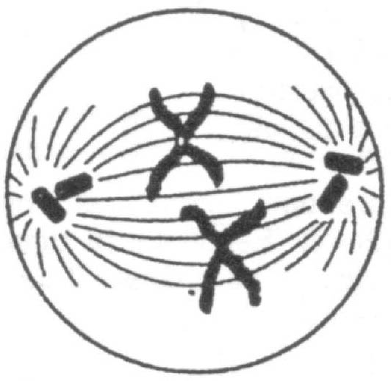

A próxima fase será:
a) metáfase II.
b) metáfase I.
c) anáfase I.
d) anáfase II.
e) telófase I.

9-(UNESP)Os desenhos abaixo representam 3 momentos sucessivos de um fenômeno ou processo que às vezes ocorre na divisão celular
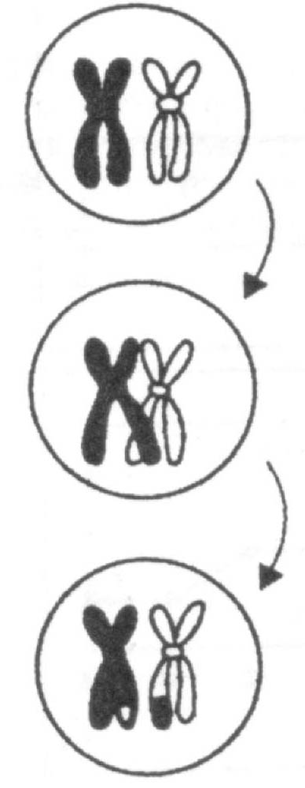 | Os cromossomos homólogos estão duplicados, cada um com duas cromátides irmãs;
Os cromossomos homólogos se entrelaçam, formando as tétrades;

Os cromossomos se afastam

A partir da observação dos desenhos, responda:
a) Como se chama esse fenômeno ou processo?
b) Em que tipo de divisão celular ele ocorre?
c) Qual a principal característica desse processo?
d) Qual a importância desse fenômeno no contexto evolutivo das espécies?

10- (UNESP) Os esquemas 1 e 2 mostrados representam fases da divisão celular. Eles nos permitem afirmar que:
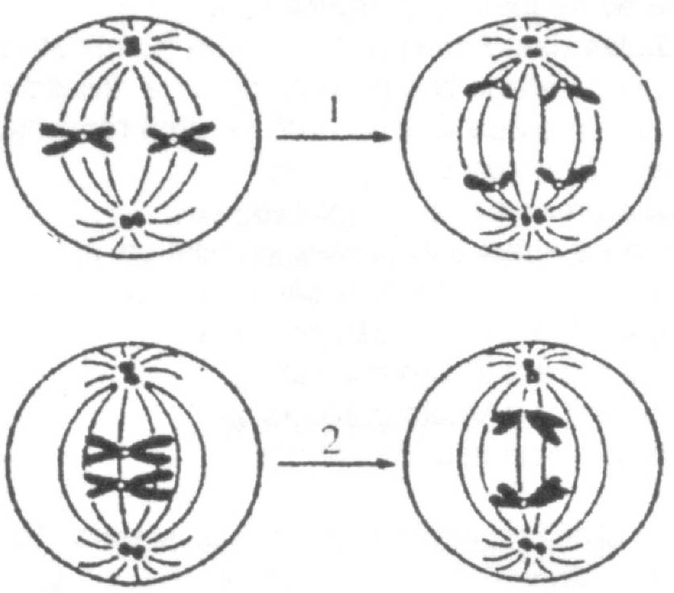

I- O processo 1 ocorre na mitose e o processo 2 na meiose.
II- Tanto o processo 1 quanto o processo 2 ocorrem na meiose, enquanto o processo 2 não se encontra na mitose.
III- Os processos 1 e 2 ocorrem tanto na meiose como na mitose.

Assinale:
a) se somente I for verdadeira.
b) se somente II for verdadeira.
c) se somente III for verdadeira.
d) se somente I e II forem verdadeiras.
e) se somente I e III forem verdadeiras.

11- (FUVEST)Em determinada espécie de inseto, a fêmea apresenta nas células somáticas 36 cromossomos; já no macho o número encontrado é sempre 35. Que tipo de determinação sexual ocorre nessa espécie? Quantos cromossomos existem nos óvulos e nos espermatozoides?

          - (FUVEST)
a) A célula de um animal, esquematizada a seguir, encontra-se na anáfase da primeira divisão da meiose. O que permite essa conclusão?

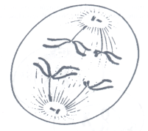

b) Utilize os contornos abaixo para representar duas células desse animal: uma, em anáfase II da meiose e a outra, em anáfase da mitose.

Célula em anáfase II da meiose

Célula em anáfase da mitose

- (UNICAMP)
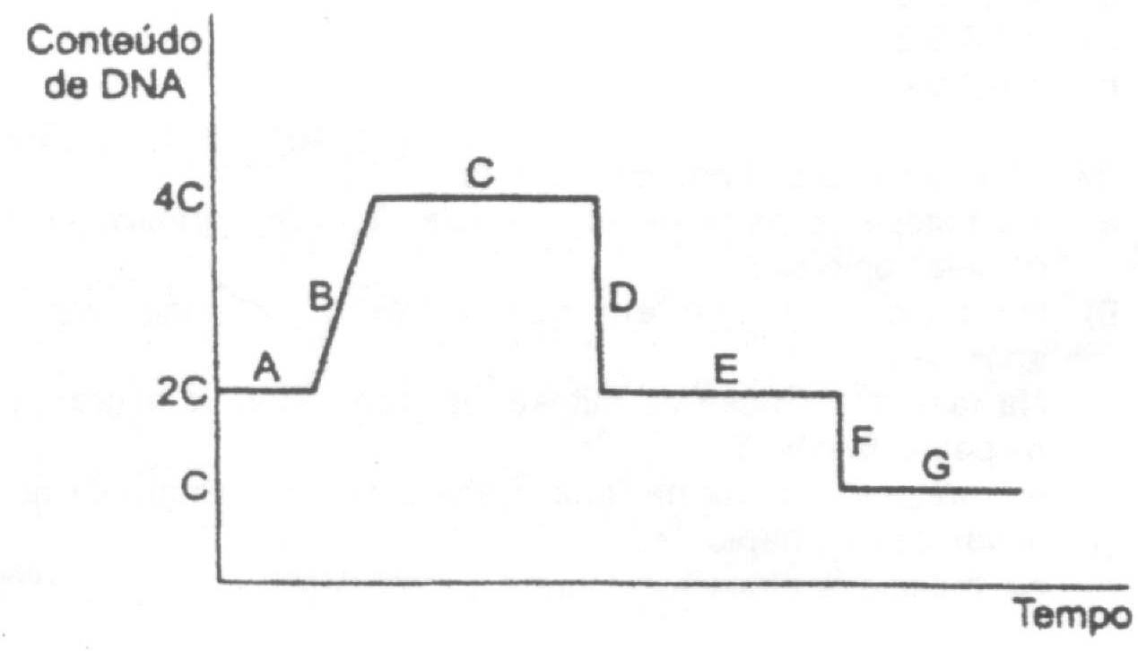

Explique qual o processo de divisão no ciclo celular representado pelo gráfico acima. Quais fases estão representadas pelas letras A, B, C, D e F? Qual o principal evento que ocorre em cada uma das fases representadas pelas letras B, D e F?

- (PUCCAMP) As figuras abaixo mostram fases de um tipo de divisão celular.
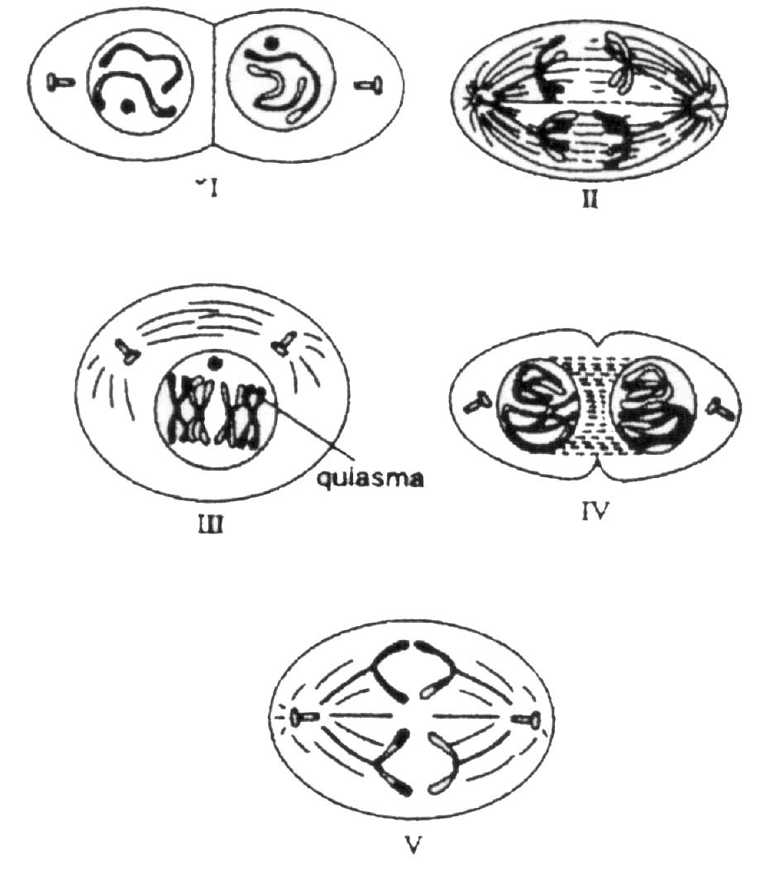

Assinale a alternativa que identifica corretamente o tipo de divisão e a sequência correta na qual essas fases ocorrem.
- Mitose: II I III IV V
- Mitose: III IV II V I
- Meiose: III II IV V I
- Meiose: IV III II V I
- Meiose: V I IV II III

GABARITO:
1- O crossing over aumenta a variabilidade das espécies.
2- D
3- C
4-
Anáfase I: Anáfase II:
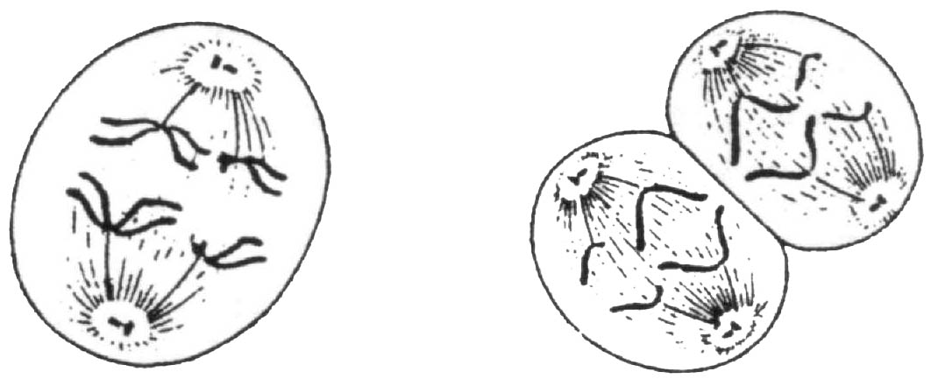

5- O gráfico 1 é epitélio intestinal, pois é mitose. O gráfico 2 é ovário, pois trata-se de meiose.
6- E
7- E
8- D
9- a) Crossing-over ou permutação.
b) Meiose.
c) Formação de novas combinações gênicas
d) Aumentar a variabilidade das espécies.
10- B
11- XO; nos óvulos 18 e espermatozoides 17 ou 18.
12- a) Migração de cromossomos duplicados.
b) Anáfase II da meiose Anáfase da Mitose
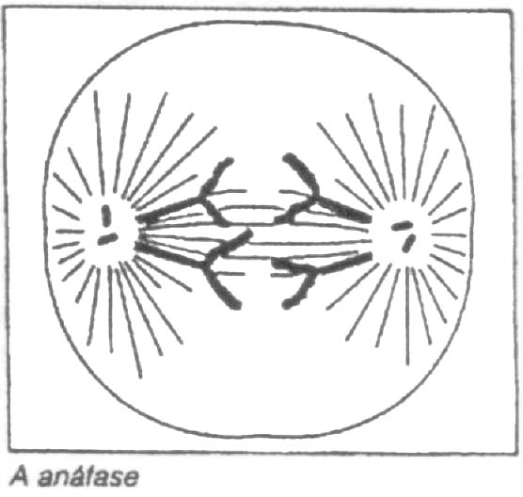
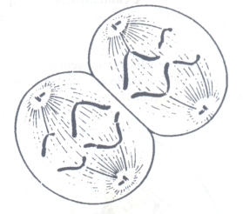

13-
a) Meiose
b) A – G₁
B – S
C – G₂, P e M
D – AI
E – T₁, PII e MII
F – AII
c) B – síntese de DNA.
D – disjunção dos cromossomos homólogos.
F – divisão dos centrômeros e disjunção das cromátides-irmãs.
14- C

